I Partner della Rete  Ministero dell’Istruzione, dell’Università e della Ricerca  Ufficio Scolastico Regionale per il Piemonte  Ufficio V - Ambito territoriale di Torino  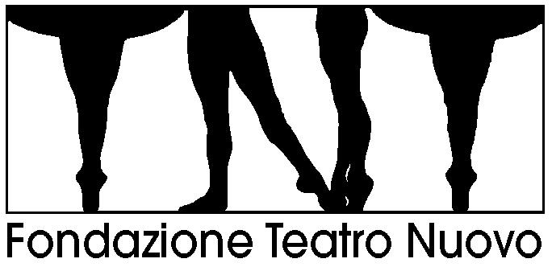  Con il sostegno di: | IMMAGINI SONORE  La Musica del corpo, della mente e del cuore  Armonia di linguaggi artistici  Concerto spettacolo  Con orchestra, coro, attori e danzatori  XXIX Salone Internazionale del libro  Lingotto Fiere  Lunedì 16 maggio ore 20,30  Arena Bookstock
PROGRAMMA DEL CONCERTO

SALUTI delle AUTORITÁ’
LE QUATTRO STAGIONI  A.Vivaldi  brani eseguiti dall’ Archiensemble del Liceo Musicale Cavour  video  WE GO TOGETHER  da Grease - musica Jim Jacobs e Warren Casey  Coreografia G. Mancini  Liceo coreutico Germana Erba  LA VALSE  da Il favoloso mondo di Amélìe - musica Yann Tiersen  elaborazione D.Scarcella  IL GLADIATORE  musica Hans Zimmer dal film omonimo  elaborazione V.Signetto  ROCKY  musica Bill Conti dal film omonimo  elaborazione D.Piumatti  I Protagonisti  Orchestra formata da ragazzi e ragazze dell’ OMT MIRè e del Liceo Musicale Cavour  Coro del Liceo Musicale Cavour e Coro Manincanto formato da ragazzi e ragazze dell’IC Regio Parco, dell’Associazione Down Onlus Torino Progetto “Una casa per volare”, del coro Pequeñas Hüellas e dell’Istituto Magarotto | DANZON  musica Arturo Marquez - elaborazione E.Tonetti  I GATTI  Musica Gioachino Rossini – Testo da James Joyce  Flash mob balletto - Liceo Coreutico G. Erba  GO DOWN MOSES  Spiritual  GRACIAS A LA VIDA  musica Violeta Parra - elaborazione A. Yague  IMAGINE  musica John Lennon - elaborazione M.S. Merlini, M. Pipino  HYMN TO THE JOY  musica Ludwig van Beethoven  TODO CAMBIA  musica Julio Numhauser – elaborazione E. Egüez  coreografia A. Della Monica  Liceo Coreutico Germana Erba  Danzatori del Liceo coreutico Germana Erba.  Direttori orchestra: E. Abrate, F. Lovera, V. Signetto, E.Tonetti.  Direttori coro: C. Egüez, M. Cappello, M.S. Merlini, T. Nizzia,  C. Tremus

